Экспортерам: Путин подписал указ об экономических мерах в связи с санкциями

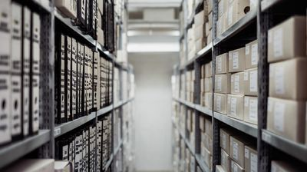
Президент России Владимир Путин подписал указ "О применении специальных экономических мер в связи с недружественными действиями США и примкнувших к ним иностранных государств и международных организаций", его текст приводится на сайте главы государства.
РФ наряду с обязательной продажей экспортерами 80% валютной выручки вводит еще ряд мер валютного контроля.
Так, с 1 марта запрещается осуществление валютных операций, связанных с предоставлением резидентами в пользу нерезидентов иностранной валюты по договорам займа, говорится в указе, опубликованном на сайте Кремля.
Кроме того, с той же даты запрет наложен на зачисление резидентами иностранной валюты на свои счета (вклады), открытые в расположенных за пределами территории РФ банках и иных организациях финрынка, а также осуществление переводов денежных средств без открытия банковского счета с использованием электронных средств платежа, предоставленных иностранными поставщиками платежных услуг.
Также российские публичные акционерные общества (ПАО) смогут проводить обратный выкуп акций (buyback) не раньше мая 2022 года и только при падении цены акций за квартал на 20 и более процентов по сравнению со средневзвешенной ценой таких акций за три месяца 2021 года.
Российские ПАО до 31 декабря 2022 г. включительно вправе приобретать размещенные ими акции (за исключением приобретения размещенных акций в целях сокращения их общего количества) при наличии в совокупности следующих условий.
"Средневзвешенная цена приобретаемых акций, определенная за любые три месяца начиная с 1 февраля 2022 г., снизилась по сравнению со средневзвешенной ценой таких акций, определенной за три месяца начиная с 1 января 2021 г., на 20 и более процентов", - одно из условий проведения buyback.
Еще одно обязательное условие: значение основного индекса фондового рынка, рассчитанное организатором торговли за любые три месяца начиная с 1 февраля 2022 года, снизилось по сравнению со значением такого индекса за три месяца начиная с 1 января 2021 года на 20 и более процентов, говорится в документе.
Кроме того, приобретаемые акции должны быть допущены к организованным торгам, сами акции должны приобретаться на организованных торгах на основании заявок, адресованных неограниченному кругу участников торгов. Также указывается, что приобретение акций должно осуществляться брокером по поручению ПАО.

